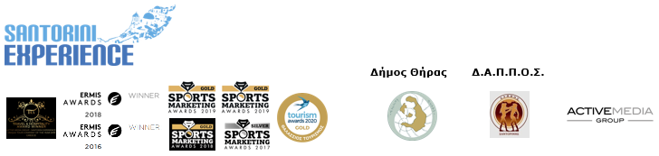

**ΔΕΛΤΙΟ ΤΥΠΟΥ**

**Ματαιώνεται το Santorini Experience 2020**

Νέο ραντεβού στη Σαντορίνη στις 1-3 Οκτωβρίου 2021

**Αθήνα, 29 Σεπτεμβρίου 2020 –** Η κορυφαία διοργάνωση **Santorini Experience** που υμνεί παγκοσμίως το ηφαιστειογενές νησί των Κυκλάδων για τον αθλητικό του τουρισμό **ματαιώνεται.** Παρά τις δυναμικές προσπάθειες και την εξασφάλιση όλων των απαραίτητων αδειών και εγκρίσεων υγειονομικών πρωτοκόλλων για την ασφαλή και ομαλή τέλεση του Santorini Experience το 2020, η διοργάνωση, που ανατίθεται με επιτυχία τα τελευταία έξι χρόνια από τον Δημοτικό Αθλητικό Πολιτιστικό Περιβαλλοντικό Οργανισμό Σαντορίνης (Δ.Α.Π.Π.Ο.Σ. [www.dappos.gr](http://www.dappos.gr)) στην Active Media Group, δεν θα πραγματοποιηθεί.

Το **Santorini Experience,** αποτελεί το ετήσιο αθλητικό ραντεβού της **Σαντορίνης,** καθώς προσελκύει επαγγελματίες και ερασιτέχνες αθλητές από την Ελλάδα και το εξωτερικό, παρουσιάζοντας μοναδικές δράσεις **τρεξίματος** με θέα που κόβει την ανάσα, στο μονοπάτι που ενώνει την Οία με τα Φηρά και **κολύμβησης open water** από το ηφαίστειο στο παλιό λιμάνι των Φηρών. Το νέο πλέον ραντεβού για τη βραβευμένη διοργάνωση θαλάσσιου τουρισμού, με το δρομικό και κολυμβητικό κοινό, ανανεώνεται για τις **1-3 Οκτωβρίου 2021.**

**Έγκριση Υγειονομικών Πρωτοκόλλων**

Το Santorini Experience είχε λάβει την **έγκριση της Κολυμβητικής Ομοσπονδίας Ελλάδας** για την τέλεση της κολύμβησης και την **έγκριση του ΣΕΓΑΣ** για την υλοποίηση των αγώνων τρεξίματος.

Παράλληλα, η Active Media Group είχε εξασφαλίσει την **έγκριση της Υγειονομικής Επιστημονικής Επιτροπής της Γενικής Γραμματείας Αθλητισμού (ΥΕΕ-ΓΓΑ),** με ξεχωριστά **αυστηρά υγειονομικά** πρωτόκολλα που σχεδίασε αντίστοιχα για το τρέξιμο και την κολύμβηση,ενώ είχε περάσει με επιτυχία τα τεστ του **Παγκόσμιου Οργανισμού Υγείας** και της **Παγκόσμιας Ομοσπονδίας Στίβου (World Athletics).**

**Εγγραφές: Επιστροφή Χρημάτων ή Μεταφορά Συμμετοχών το 2021**

Η Active Media Group θέτοντας πάντα ως προτεραιότητα την καλύτερη εξυπηρέτηση των συμμετεχόντων της διοργάνωσης, προσφέρει τη **δυνατότητα επιστροφής χρημάτων** σε όλους τους δρομείς και κολυμβητές που είχαν ήδη ολοκληρώσει την εγγραφή τους στο Santorini Experience 2020 **είτε εναλλακτικά τη δυνατότητα μεταφοράς της συμμετοχής τους στη διοργάνωση του 2021.**

Οι συμμετέχοντες που είχαν ολοκληρώσει την εγγραφή τους θα λάβουν **εντός της εβδομάδας ενημέρωση** αναφορικά με τη δυνατότητα μεταφοράς της εγγραφής τους στην αντίστοιχη διοργάνωση του 2021 ή την ακύρωσή της και την επιστροφή του ποσού της συμμετοχής τους.

**Ένα μεγάλο ευχαριστώ**

**Το ευχαριστώ είναι μια λέξη μαγική, με τεράστια δύναμη, γεμάτη αγάπη, καλοσύνη, ευγένεια, ταπεινότητα και ευγνωμοσύνη. Για αυτό θα την επαναλάβουμε αρκετές φορές.**

Ευχαριστούμε τους ανθρώπους της Σαντορίνης, εκείνους που απέδειξαν τι σημαίνει αλληλεγγύη, ηθική, στήριξη, καινοτομία, βιωσιμότητα, δημιουργικότητα, ποιότητα, όραμα, τη στιγμή που η κοινωνία το είχε ανάγκη, τη στιγμή που ο ελληνικός τουρισμός το χρειαζόταν.

Ιδιαίτερα ευχαριστούμε τους ξένους συμμετέχοντες, τους ξένους πρωταθλητές, τα γκρουπ κολυμβητών από το εξωτερικό και τους ξένους δημοσιογράφους για την υπομονή και κατανόηση τους.

Ευχαριστούμε τα μέλη της εθνικής ομάδας κολύμβησης, τους Ολυμπιονίκες και παγκόσμιους πρωταθλητές, τους τεχνικούς διευθυντές των αγώνων και όλους τους συμμετέχοντες επαγγελματίες και ερασιτέχνες, για το ενδιαφέρον που **έδειξαν μέχρι και την τελευταία στιγμή** για να λάβουν μέρος στην κορυφαία διοργάνωση θαλάσσιου τουρισμού.

Η Active Media Group θα ήθελε επίσης να πει ένα μεγάλο ευχαριστώ σε όλους τους χορηγούς, υποστηρικτές, αρωγούς και συνεργάτες, όλα τα ελληνικά και ξένα ΜΜΕ, που ήταν δίπλα της όλη τη χρονιά και να τους ευχαριστήσει πάρα πολύ για όλη αυτή τη υλική και ηθική στήριξη.

Μια διοργάνωση που κατάφερε κάτι πρωτόγνωρο, να ενώσει μεγάλες επιχειρήσεις του νησιού, επιχειρηματίες, από τους κορυφαίους, όχι μόνο στον ελληνικό χώρο του τουρισμού αλλά παγκοσμίως και μια διοργάνωση που επιβραβεύτηκε για την αριστεία των βέλτιστων πρακτικών της στα Tourism Awards, Sports Marketing Awards, Ermis Awards λαμβάνοντας αντίστοιχα και ξένες διακρίσεις.

Λυπούμαστε πολύ που μόλις τρεις (3) ημέρες πριν την έναρξη της διοργάνωσης πρέπει να τη ματαιώσουμε. Μια διοργάνωση που ως ανάδοχος αναλαμβάνουμε εδώ και έξι χρόνια από τον Δημοτικό Αθλητικό Πολιτιστικό Περιβαλλοντικό Οργανισμό Σαντορίνης (Δ.Α.Π.Π.Ο.Σ.), έχοντας ετοιμάσει τα πάντα **για την τέλεση της**, από τα τέλη του 2019 μέχρι σήμερα και **έχοντας τη σύμφωνη γνώμη του αρμόδιου φορέα από το κράτος,** δηλαδή την έγκριση της ΥΕΕ-ΓΓΑ, της μόνης αρμόδιας αρχής για την έγκριση του υγειονομικού πρωτοκόλλου της διοργάνωσης σε συνθήκες της πανδημίας Covid-19.

Στο υγειονομικό σκέλος δηλαδή, **δεν απαιτείται** **η σύμφωνη γνώμη** ήκάποια επιπλέον ενέργεια, ούτε επικύρωση από κάποιον άλλον φορέα (πχ. Υπουργείο, ΕΟΔΥ) καθώς η ΥΕΕ-ΓΓΑ είναι η αρμόδια αρχή για αθλητικές διοργανώσεις. Μάλιστα είναι σε συνεχή επαφή με την αθλητική επιτροπή του ΕΟΔΥ για όλες τις τρέχουσες εξελίξεις και όχι μόνο. Μην ξεχνάμε ότι όταν αναφερόμαστε περί αρμοδιότητας, μιλάμε για νόμιμη εξουσία και η θεμελιωδέστερη μορφή της έννοιας αρμοδιότητας είναι η συνταγματική διάκριση των λειτουργιών μιας Πολιτείας.

Διοργανώσεις θα συνεχίσουν να γίνονται, όπως έγιναν πρόσφατα στην Εύβοια, στο Ρέθυμνο, στα Ιωάννινα μιας και πρέπει όλοι να μάθουμε να ζούμε στη νέα κανονικότητα, με κανόνες ασφαλείας και αυστηρά μέτρα προστασίας, όπως τα θέτει το κράτος.

Χωρίς φόβο, αλλά με λογική.

Κλείνουμε με το ίδιο video που ανοίξαμε το 2020 και δίνουμε ραντεβού για το 2021:

<https://youtu.be/JI9skJenaEc>

**Επίσημοι χορηγοί** της διοργάνωσης ήταν οι **Athina Luxury Suites, Φυσικό Μεταλλικό Νερό Βίκος** και **Blue Star Ferries.**

**Επίσημος προμηθευτής αθλητικού υλικού** της διοργάνωσης ήτανη **Luanvi.**

**Επίσημος υποστηρικτής** της διοργάνωσης ήταν η **Ένωση Λεμβούχων Σαντορίνης.**

**Official car rental partner** της διοργάνωσης ήταν η **Avance.**

**Official beauty partner** ήταν η **Messinian Spa.**

**Premium TV partner** ήταν ο **ΣΚΑΪ.**

**Premium media partner** ήταν η **24MEDIA.**

**Athletic partners** του Santorini Experience ήταν οι **Red Swim Academy, Swim Academy, Λέανδρος** και **Swimmingclub.gr.**

**Αρωγοί** στη διοργάνωση ήταν οι **Lifeguard Patrol, Εθελοντικό Διασωστικό Σώμα Θήρας, Atlantis Dive Center, Ναυτικός Όμιλος Σαντορίνης** και **Caldera Yachting.**

**Travel partner** της διοργάνωσης ήταν το **Tangopapas.com.**

Οι **χορηγοί φιλοξενίας** του Santorini Experience,που προώθησαν τον θεσμό και υποστήριξαν τη διοργάνωση σε αυτή τη **δύσκολη περίοδο** ήταν οι: **Athina Luxury Suites, Santo Maris Oia Luxury Suites & Spa, Canaves Oia, Katikies Santorini, Andronis Arcadia, West East Suites, K&K Unique Holiday Homes, Folia Bianca,** **Cocoon Suites, Marvarit Suites, Iriana Suites, Nefeles Luxury Suites, Sienna Resort, Santo Houses, Memories Hotel, 270 Oia’s View, Cori Rigas Suites, Uma Ray Suites, Loizos Stylish Residencies, Monolithia, Fanouris Condo, Epavlis Hotel, Iokasti Villa, Olive Cave Houses, Panorama Boutique Hotel, Esperas Santorini** και **Santorini Hospitality**.

Το **Santorini Experience** είχε ενταχθεί στις ελληνικές δράσεις του προγράμματος **#BeactiveHellas 2020** της Ευρωπαϊκής Επιτροπής, που τελεί υπό την **αιγίδα της Γενικής Γραμματείας Αθλητισμού.**

Οι δρομικοί αγώνες του **Santorini Experience** αποτέλεσαν **συνδιοργάνωση** με τον **ΑΣ Ήφαιστο Θήρας** και την **ΕΑΣ ΣΕΓΑΣ Κυκλάδων.**

**#santoriniexperience**

**Πληροφορίες για τους συντάκτες:**

Τηλ.: +30 210 9343020, fax: +30 210 9316505

e-mail: [pr@activemedia.com.gr](mailto:pr@activemedia.com.gr)

**Website:** [www.santorini-experience.com](http://www.santorini-experience.com/)

**Facebook Page:** <https://www.facebook.com/SantoriniExperience>

**Instagram Page:** <https://www.instagram.com/santoriniexperience/>

**Twitter Account:** <https://twitter.com/Sant_Experience>

**YouTube Channel:** <https://www.youtube.com/channel/UCGconq7q45TYim8qFg71XlA>

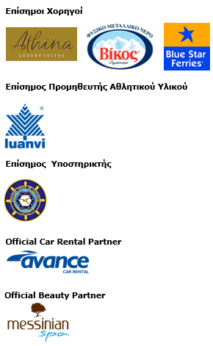

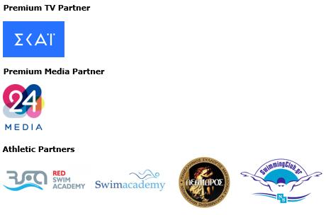

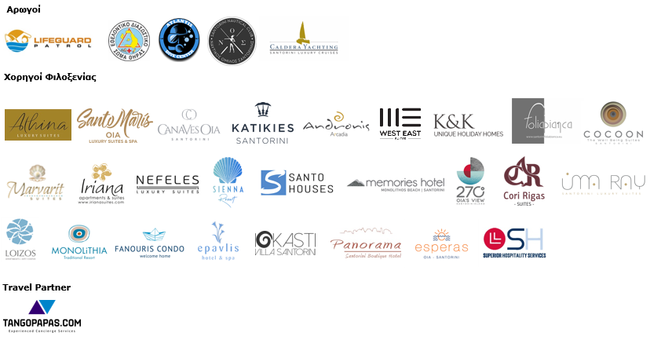



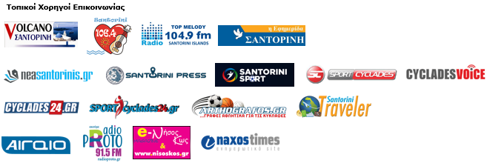



**Μέλος των:**





**Με την έγκριση της Κολυμβητικής Ομοσπονδίας Ελλάδας (K.O.E.)**

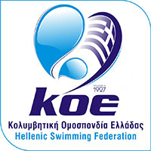

**Ο δρομικός αγώνας 10χλμ αποτέλεσε συνδιοργάνωση με τον ΑΣ Ήφαιστο Θήρας την ΕΑΣ ΣΕΓΑΣ Κυκλάδων και έλαβε την έγκριση του ΣΕΓΑΣ**





